UNESCO

Cíl: seznámení žáků se světovým kulturním dědictvím UNESCO v České republice a rozšíření slovní zásoby k tomuto tématu

Cílová skupina: žáci 2. stupně ZŠ a SŠ

Jazyková úroveň: B1
Když se řekne UNESCO

________________________________________________________
- Was sind immaterielle Denkmäler der UNESCO?
Co patří k nehmotným památkám UNESCO?
………………………………………………………………………………………………………………………………………………………………………………………………………………………………………….

- Ergänze die Lücken im Text mit den richtigen Wörtern und errate, um welches UNESCO-Denkmal es sich handelt.
Doplň mezery v textu správnými slovy a uhodni, o jakou UNESCO památku se jedná.

Innenräume, geschmückt, Renaissanceschloss, Schauplatz, Spaziergang, Aussehen
……………..
Ein …………… durch die historischen Gassen zu den Klostergärten gehört zu den unvergesslichen Erlebnissen. Interessant ist ebenfalls das Museum „Portmoneum“ mit Wandmalereien von Josef Váchal. Das …………… aus der zweiten Hälfte des 16. Jahrhunderts ist ein wichtiges Beispiel eines italienisch beeinflussten Arkadenschlosses. Trotz der Neugestaltung der …………… hauptsächlich gegen Ende des 18. Jahrhunderts hat das Schloss sein fast unberührtes …………… aus der Renaissance behalten. Die Fassade des Schlosses ist mit mehreren tausend Sgraffiti mit Motiven ……………, die sich angeblich nie wiederholen. Dank seiner ausgezeichneten Akustik wird der zweite Hof des Schlosses jedes Jahr zum …………… des internationalen Musikfestivals.
- Übersetze die fettgedruckten Wörter aus Übung 2.
Přelož slova z cvičení 2, která jsou vyznačena tučně.

Gassen – …………………………..
unvergesslichen – …………………………..
Wandmalereien – …………………………..
Neugestaltung – …………………………..
unberührtes – …………………………..
ausgezeichneten – …………………………..

- Schau dir das Video an und beantworte die Fragen.
Podívej se na video a odpověz na otázky.

- Was unterstützt das UNESCO - Weltkulturerbe?
Co podporuje světové kulturní dědictví UNESCO?
…………………………………………………………………………………………………………………….
- Wann wurde die Organisation UNESCO gegründet?
Kdy organizace UNESCO vznikla?
- In der Zeit der Ersten Republik
- Nach dem Zweiten Weltkrieg
- Nach der Samtenen Revolution

- Welche Voraussetzungen muss ein Denkmal erfüllen, um in die UNESCO-Liste aufgenommen zu werden?
Jaké předpoklady musí památka splňovat, aby byla do UNESCO seznamu zapsána?
…………………………………………………………………………………………………………………….
- Wer entscheidet über die Auswahl?
Kdo rozhodne o výběru?
…………………………………………………………………………………………………………………….
- Gehört Böhmisch Krumau zur UNESCO - Liste?
Je Český Krumlov na seznamu UNESCO?

- Ja
- Nein

- Ergänze die fehlenden Vokabeln in der Tabelle.
Doplň chybějící slovíčka v tabulce.

TSCHECHISCH  ČESKY | DEUTSCH  NĚMECKY
 | das Welterbe
kultura
památky | die Denkmäler
 | die Stadt
příroda
 | spazieren gehen
turisti
 | kennenlernen
 | das Schloss
 | der Schutz
celosvětový
 | die Tradition
hrad

- Benenne die Bilder mit den UNESCO-Denkmälern.
Pojmenuj památky UNESCO na obrázcích.

- 2)
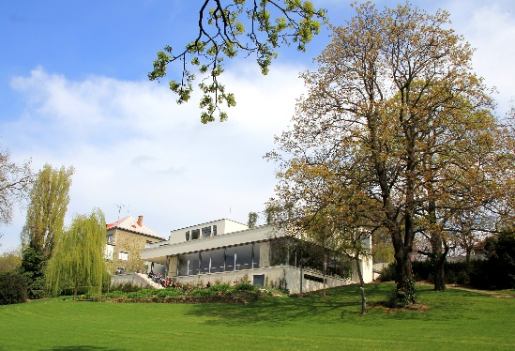
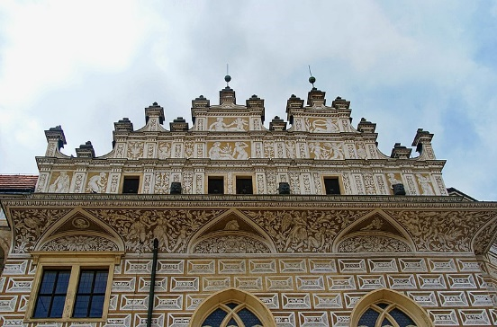

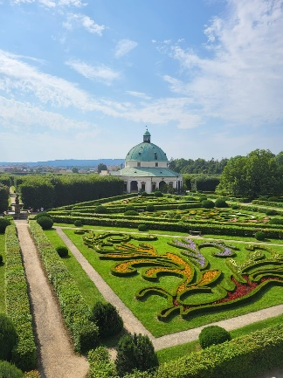
- 4)
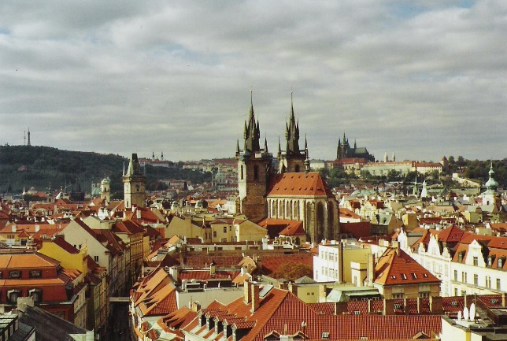

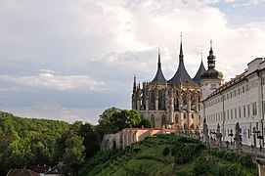

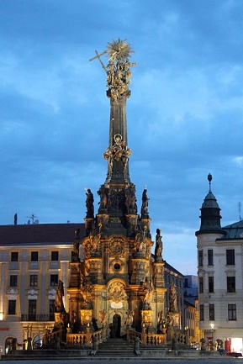
6)

- Wähle ein UNESCO-Denkmal und beschreibe es!
Vyber si jednu UNESCO památku a popiš ji!

……………………………………………………………………………………………………………………………………………………………………………………………………………………………………………………………………………………………………………………………………………………………………………………………………………………………………………………………………………………………………………………………………………………………………………………………………………………………………………………………………………………………………………………………….

Co jsem se touto aktivitou naučil(a):
………………………………………………………………………………………………………………………………………………………………………………………………………………………………………………………………………………………………………………………………………………………………………

Autor: Barbora Martinčíková
Toto dílo je licencováno pod licencí Creative Commons [CC BY-NC 4.0]. Licenční podmínky navštivte na adrese [https://creativecommons.org/choose/?lang=cs].

Obrázek 1: https://commons.wikimedia.org/wiki/File:Litomy%C5%A1l_-_1568_Renaissance_Castle_with_sgraffito_decoration_24.jpg
Obrázek 2: https://commons.wikimedia.org/wiki/File:Vila_Tugendhat_Brno_2016_3.jpg
Obrázek 3: vlastní zdroj
Obrázek 4: https://commons.wikimedia.org/wiki/File:Prag-totale.jpg
Obrázek 5: https://commons.wikimedia.org/wiki/File:Kutn%C3%A1_Hora_(38631632681).jpg
Obrázek 6: https://commons.wikimedia.org/wiki/File:Holy_Trinity_Column_in_Olomouc_blue_hour_2015-08.jpg

